Samenvatting biologie thema 1, boek 5a
Basisstof 1
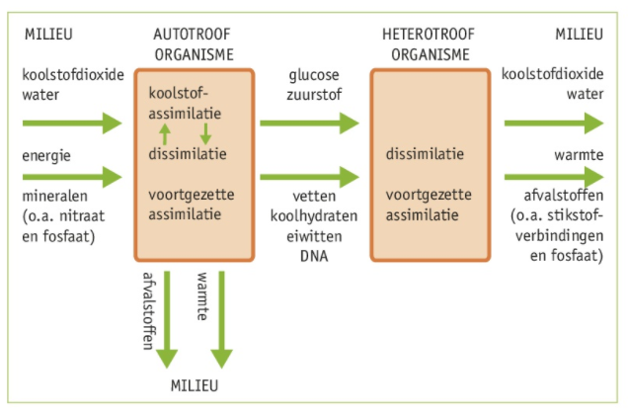
Stofwisseling in cellen.
- anorganische stoffen.
- simpel opgebouwd
- BV: water, CO2, ijzer
- organische stoffen
- C, O, H atomen
- ingewikkelde samenstelling
- afkomstig van organismen
- BV: glucose, eiwitten, vetten

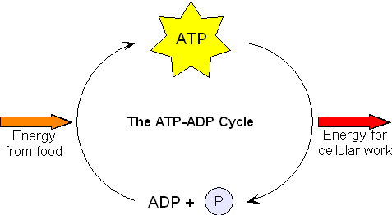
ATP, ADP cyclus (!)
- ATP is een molecuul die energie opslaat als het niet gebruikt wordt.
- 3 fosfaten (P)

- ADP is een molecuul die zorgt voor transport van energie naar cellen
- 2 fosfaten (P) -> een extra P

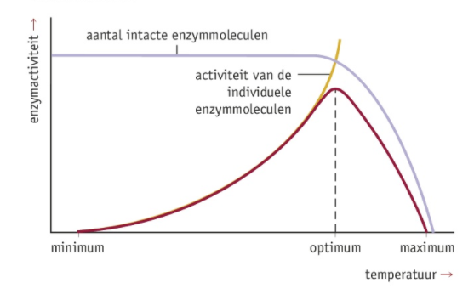
Basisstof 2
Groep stoffen: enzymen behoren tot de eiwitten (geldt ook voor hormonen) (!)
- Voor versnellen processen (=katalyseren) in de cel.
- gevoelig voor pH
- enzym word vervormd (omkeerbaar)
- en temperatuur
- hitte denatureert de enzym (onomkeerbaar)
- kou maakt minder actief (te weinig molecuul beweging)
- substraat specifiek (als een sleutel en slot)
- slot= enzym, sleutel= substraat
- ook een optimum temperatuur waar meeste enzymactiviteit is

- naamgeving -> als eindigt op -ase= enzym

Basisstof 3
Fotosynthese (koolstof assimilatie)
- O2 + H2O + Energie (licht) C6H12O6 + O2
Verbranding (dissimilatie)
- C6H12O6 + O2 CO2 + H2O + Energie

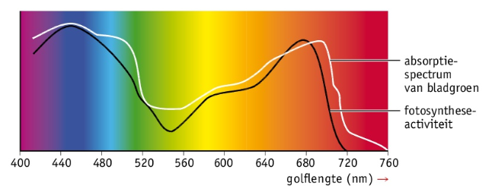
Chloroplasten
- planten + cyanobacteriën zijn foto-autotroof
- hebben chlorofyl in chloroplasten
- kunnen energie uit licht omzetten in chemische energie van glucose

Elke kleur heeft zijn eigen golflengte.
- Alle kleuren samen vormen het spectrum.
- groen licht word niet opgenomen maar teruggekaatst
Zonlicht groen blad groen licht wordt teruggekaatst overige licht worden geabsorbeerd door het bladgroen.
- De energie van het geabsorbeerde licht wordt tijdelijk vastgelegd in ATP-moleculen.
- Later wordt ATP gebruikt bij de vorming van glucose.

Basisstof 4
Planten kunnen glucose opslaan in
- zaden van granen
- wortels
- knollen als zetmeel
- vruchten -> als glucose
- zaden (bv pinda) -> als vetten
- zaden van peulvruchten -> als eiwitten

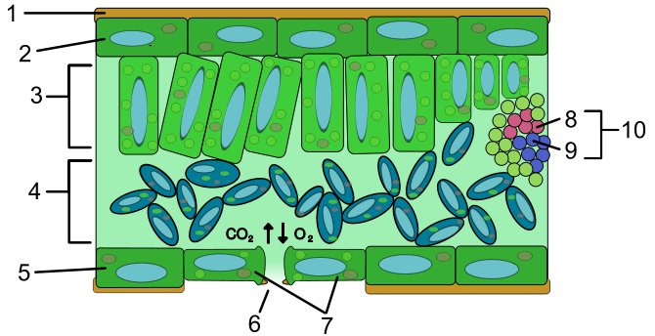
1 = Waslaagje (cuticula)
2 = Opperhuid
3 = Palissadeparenchym
4 = Sponsparenchym
5 = Opperhuid
6 = Huidmondje
7 = Sluitcellen
8 = Houtvaten
9 = Bastvaten
10 = Vaatbundel

Transport:
- Tussen cellen / cel in-uit
- Diffusie (CO2 en O2)
- Osmose (H2O)
- Selectief transport (o.a. glucose, mineralen)
- Over grotere afstand via vaten (vaatbundels)
- Houtvaten
- Bastvaten

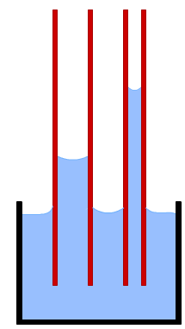
Houtvaten
- Water en mineralen
= (anorganische sapstroom)
- omHoog
- Verdamping en capillaire werking

Bastvaten (zeefvaten)
- Water en assimilatieproducten (o.a. glucose)
= (organische sapstroom)
- naar Beneden
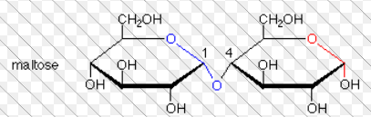
- aan buitenkant

Capillaire werking = water kruipt omhoog in nauwe buizen
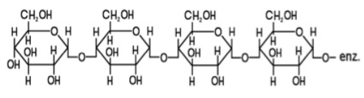
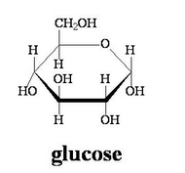
Voortgezette assimilatie
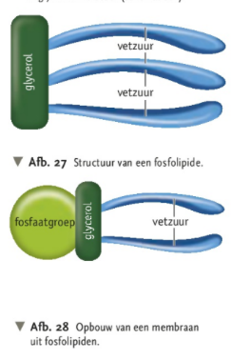
- van organisch naar organisch
- glucose ->
- andere koolhydraten
- Monosaccharide
- Disaccharide
- polysaccharide
- vetten
- 1 glycerol met
- 3 vetzuren
- eiwitten (N, alleen planten kunnen dit)
- planten, glucose + nitraat + E aminozureneiwit
- alle organismen, aan elkaar koppelen van aminozuren = eiwit

Basisstof 5
Dissimilatie (=verbranding)
- Levert energie
- Deze energie is voor alle levensprocessen
- Er wordt chemische energie vrij gemaakt uit organische stoffen
- Zonder energie gaat een organisme dood.

De E (energie), die eerst was opgeslagen in een glucosemolecuul door fotosynthese, komt bij dissimilatie vrij en wordt tijdelijk omgezet in de chemische energie van ATP-moleculen. (!)

Aerobe dissimilatie
- aeroob = met zuurstof
- vind plaats in mitochondriën
- glucose wordt volledig afgebroken (30)
- per glucose molecuul komt veel energie vrij
- alle cellen kunnen dit

Anaerobe dissimilatie
- anaeroob = zonder zuurstof
- alleen gisten en sommige bacteriën
- glucose wordt niet volledig afgebroken
- per glucose molecuul komt weinig energie vrij
1) alcohol gisting
- C6H12O6 2C2H6O (ethanol) + 2CO2 + energie (ATP)
- alcohol is eindproduct
- gistcellen hebben weinig energie nodig
- kunnen zonder zuurstof voldoende energie produceren om in leven te blijven
- maken bv brood, bier en wijn
2) melkzuurgisting
- C6H12O6 2C2H6O (ethanol) + 2CO2 + energie (ATP)
- melkzuur is eindproduct
- maken bv zuurkool, kaas en yoghurt

Aanvoer/afvoer van stoffen naar cellen in weefsel
- via bloedvaten
- voedings- en afvalstoffen via plasma
- zuurstof via rode bloedcellen
-afknelling/verstopping/te weinig water in bloedvaten

Slecht transport van zuurstof en voedingsstoffen
- dus cellen hebben geen dissimilatie en overleven het niet

Veel sporten in korte tijd -> weinig ademhaling -> spieren gaan anaeroob verbranden -> melkzuur geeft spierpijn

Als geen glucose beschikbaar is:
- aerobe dissimilatie van vetten
- meer energie vrij dan bij koolhydraten/eiwitten
- gaat langzamer
- vet gesplitst in glycerol en 3 vetzuren
- dissimilatie van eiwitten
- restproduct is ammoniak (last resort, giftig)
- eiwitten gesplitst in aminozuren

Basisstof 6
- basale stofwisseling = Stofwisseling die moet plaatsvinden om al ons organen te kunnen laten functioneren in rust zoals:
- Hartslag
- Ademhaling
- Peristaltiek darmkanaal
Afhankelijk van:
- Leeftijd
- Geslacht
- Gewicht
- Tijdstip van de dag
- Jaargetijde
- Lichaamstemperatuur
Warmbloedig bv gewervelden
- Constante lichaamstemperatuur
- Warm houden
- door vernauwen van de bloedvaten in de huid
- verhoogde dissimilatie dus hoger zuurstofverbruik!
- weinig uitsteeksels , klein huidoppervlak/inhoud
- Afkoelen
- door verwijding van de bloedvaten in huid
- Verdamping
- Veel uitsteeksel , groot huidoppervlak/inhoud

Koudbloedig bv reptielen
- Nemen temperatuur van de omgeving over!
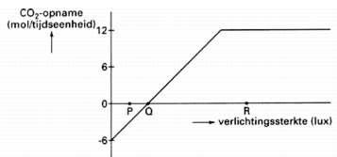
Intensiteit van fotosynthese
- Dit is de snelheid van de fotosynthese waarmee glucose wordt gevormd en zuurstof ontstaat.
Dit is afhankelijk van:
- De sterkte en kleur van het licht
- Beschikbare koolstofdioxide en water
- Temperatuur
- Hoeveelheid bladgroen

Als er één ontbreekt dan vindt er geen fotosynthese plaats.

